Составитель: Соловьева
Анастасия Олеговна
Педагог дополнительного образования
ГБОУ ДО РМЭ «Дворец творчества детей и молодежи»

ОБРАЗОВАТЕЛЬНАЯ ПРОГРАММА
Кружок «Творим волшебство»
Для обучающиеся Центра творческой ориентации дошкольников «Цветик-Семицветик» в возрасте 5 лет с использованием техники пластилинографии.

Йошкар-Ола
2022

1 | Пояснительная записка……………………………………………................ | 3
1.1 | Направленность дополнительной образовательной программы………….. | 3
1.2 | Новизна, актуальность, педагогическая целенаправленность …….............. | 3
1.3 | Цель и задачи дополнительной образовательной программы ……………. | 4
1.4 | Отличительные особенности………………………………………………….. | 4
1.5 | Возраст детей, участвующих в реализации данной программы…………… | 4
1.6 | Сроки реализации…………………………………………………………….… | 5
1.7 | Формы и режим занятий……………………………………………………….. | 5
1.8 | Ожидаемые результаты………………………………………………............... | 6
1.9 | Формы подведения итогов реализации программы……………………….… | 6
2 | Тематическое направление………………………………………………….. | 7
3 | Содержание программы……………………………………………............... | 8
4 | Методическое обеспечение дополнительной образовательной программы………………………………………………………………….….. | 12
 | Список использованных источников……………………………………… | 13
Содержание

- Пояснительная записка

  - Направленность образовательной программы
Программа имеет художественно – эстетическую направленность, которая является важным направлением в развитии и воспитании дошкольников. Данная программа представляет собой серию занятий «Творим Волшебство», которые направлены на реализации базисных задач художественно - творческого развития детей. Художественная лепка направлена на развитие творческого потенциала учащихся в процессе овладения техникой пластилинографии. Программа развивает творческие возможности и нравственную ориентацию каждого обучающегося.
Отличительной особенностью ее является использование нестандартного материала для работы, кроме этого программа «Творим волшебство» дает возможность применять этот материал для разработки оригинальных интерьерных решений.
  - Новизна, актуальность, педагогическая целенаправленность
Новизна образовательной программы в том, что все занятия кружка спланированы в соответствии с комплексно тематическим планированием организованной деятельности (связь темы занятия в кружке в соответствии со временем года) и основаны с учетом принципа интеграции образовательных областей: «Художественное творчество», «Познание», «Коммуникация».
Актуальность программы обусловлена тем, что происходит сближение программы с требованиями жизни.
Необходимо помочь ребенку занять с пользой своё свободное время, дать возможность открыть себя наиболее полно. Создать условия для динамики творческого роста, помогать детям разного возраста, отражать свою неповторимую самобытность, реализовать свой творческий потенциал и развить свои способности.

Педагогическая целесообразность заключается в том, что основной материал пластилин, а основным инструментом является рука (вернее, обе руки), следовательно, уровень умения зависит от владения собственными руками. Данная техника хороша тем, что она доступна детям разного дошкольного возраста, позволяет быстро достичь желаемого результата и вносит определенную новизну в творчество детей, делает его более увлекательным и интересным, что очень важно для работы с детьми.

  - Цель и задачи дополнительной образовательной программы
Цель программы – развитие воображения обучающиеся Центра творческой ориентации дошкольников «Цветик-Семицветик» в возрасте 5 лет с использованием техники пластилинографии.

Задачи программы:
Образовательные:
- Закрепить приёмы пластилинографии (надавливание, размазывание, отщипывание, вдавливание)
- Познакомить с новым способом изображения – пластилинографии, учить детей создавать выразительные образы посредством объёма и цвета.
Развивающие:
- Формировать умение передавать простейший образ предметов, явлений окружающего мира посредством пластилинографии;
- Способствовать развитию способности самостоятельного выполнения и создания различных поделок.
- способствовать развитию познавательного интереса и творческого мышления.
Воспитательные:
- способствовать формированию основных нравственных норм поведения;
- воспитывать художественно-эстетический вкус, аккуратность, трудолюбие, ответственность.

  - Отличительной особенность программы кружка «Творим волшебство» являются доступность в работе с материалом, пошаговые усложнения, раннее овладение приемам пластилинографии, доступность в восприятии детьми всех разделов программы, за счет элементарности построения занятия, смена видов деятельности обеспечивает интегрированный характер обучения.

  - Возраст детей, участвующих в реализации данной программы
Возраст детей, участвующих в реализации данной образовательной программы (6-7 лет – старший дошкольный возраст). Условия набора детей в коллектив: по запросам родителей. Наполняемость группы 8-10 человек.

  - Сроки реализации образовательной программы
Программа кружка рассчитана на 16 недель. Всего на 16 занятий, которые проводятся 1 раз в неделю. Продолжительность занятий 25 минут.
  - Формы и режим занятий
Основная форма организации кружка «Творим волшебство» - внеурочное занятие, проводимое по дополнительно составленному расписанию с постоянным составом детей.
Учитывая возрастные особенности детей при реализации программы, основное время отводится для практических работ, в ходе которых закрепляются и совершенствуются знания и умения. Используются различные виды инструктажа, демонстрация приемов работы. Самореализация детей способствуют: создаваемая на занятиях положительна эмоционально – психологическая атмосфера, взаимопомощь, сотрудничество, использование методов поощрения. Обсуждение выполненных работ, конкурсы стимулируют проявления инициативы воображения и творчества детей.
Для организации занятий используются следующие методы обучения:
- объяснительно – иллюстративный (рассказ, беседа, объяснение, наблюдение, демонстрация иллюстраций, слайдов, репродукций, образцов поделок)
- репродуктивный (выполнение действий на занятиях на уровне подражания, тренировочные упражнения по образцам, выполнение практический заданий)
- наблюдение за работой детьми их взаимоотношениями, общением, речью.
- диагностика уровня развития воображения детей дошкольного возраста по методике «Дорисовывание фигур» О.М Дьяченко, и методика Л. Ф Тихомировой «Нарисуй что-нибудь»
Формы работы: сочетание индивидуальной, групповой, коллективной работы.
Режим работы кружка - 1 занятие в неделю по 25 минут.
Программа рассчитана на детей обучающиеся Центра творческой ориентации дошкольников «Цветик-Семицветик» в возрасте 5 лет с использованием техники пластилинографии.

Вид детской работы: состав постоянный.
Особенности набора детей: по результатам диагностик Дьяченко, О.М. «Дорисовывание фигур» и Тихомирова, Л.Ф. «Нарисуй что-нибудь».

  - Ожидаемые результаты

В результате обучения по данной программе дети будут знать:
- Как работать самостоятельно с опорой на рисунок-план.
- Основные приемы пластилинографии.
- Способы соединения деталей из различных материалов.
- Разнообразие техник работ с пластилином;
- Работать как под руководством воспитателя, так и самостоятельно, опираясь на полученные ранее знания и выработанные умения.
- Анализировать готовое изделие, сравнивать свое изделие с изделием товарища, находить сходные и отличительные свойства.
- Творчески подходить к выполнению работы.

В результате обучения по данной программе дети будут уметь:
- различным приемам работы с материалами лепки;
- знать интересные и легкие способы лепки
- следовать устным инструкциям;
- разовьют внимание, воображение, память, мышление, мелкую моторику рук;
- овладеют навыками культуры труда;
- улучшать свои коммуникативные способности и приобретут навыки работы в коллективе;
- анализировать образец, анализировать свою работу;
- создавать композиции с изделиями, выполненными в технике пластилинографии, уметь оформить изделие.
  - Формы подведения итогов реализации программы
В конце каждого занятия готовится выставка детских работ внутри группы. Работы смотрят родители, дети и сотрудники ДОУ. Выставки позволяют стимулировать детей на дельнейшую творческую работу.
Составляется альбом детских работ, который расположен в групповой раздевалке на обозрение родителей.
Итогом деятельности кружковцев могут, выбраны работы на конкурс, проводимый как в детском саду.

- Тематическое планирование
№ п/п | Название тем | Общее количество часов | Количество часов
 |  |  | теории | практики
1. | Вводное занятие. Знакомство с детьми и с техникой пластилинографии | 25 мин | 25 мин
2. | «Елка» с помощью пластилиновых шариков | 25 мин | 5 мин | 20 мин
3. | «Снеговик» с помощью пластилиновых шариков | 25 мин | 5 мин | 20 мин
4. | «Снегирь» техника прямой пластилинографии | 25 мин | 5 мин | 20 мин
5. | «Флаг» техника прямой пластилинографии | 25 мин | 5 мин | 20 мин
6. | «Цветы» техника обратной пластилинографии | 25 мин | 5 мин | 20 мин
7. | «Заяц» техника обратной пластилинографии | 25 мин | 5 мин | 20 мин
8. | «Оформление печки» техника изразцы | 25 мин | 5 мин | 20 мин
9. | «Оформление стены» техника изразцы | 25 мин | 5 мин | 20 мин
10. | «Бабочка» техника контурной пластилинографии | 25 мин | 5 мин | 20 мин
11. | «Панда» техника контурной пластилинографии | 25 мин | 5 мин | 20 мин
12. | «Весна пришла» техника многослойной пластилинографии | 25 мин | 5 мин | 20 мин
13. | «Весна пришла» техника многослойной пластилинографии | 25 мин | 5 мин | 20 мин
14. | «Цветочная поляна» техника фактурной пластилинографии | 25 мин | 5 мин | 20 мин
15 | «Цветочная поляна» техника фактурной пластилинографии | 25 мин | 5 мин | 20 мин
16 | Подготовка к выставке | 5мин. |  | 5 мин.
17 | Оформление выставки детских работ | 10 мин. |  | 10мин.
 | Итого | 6 часов,  5 мин. | 2 час, 5 мин. | 4 часа, 00 мин.

- Содержание дополнительной образовательной программы кружка

1 Вводное занятие (25 минут)
Знакомство дошкольников с руководителем кружка, с работой кружка, с планом проведения занятий и их тематикой.
Виды техник пластилинографии. Перечень необходимых материалов и инструментов для работы.
Освещение рабочего места. Правила посадки учащихся при работе. Правила работы с пластилином: убирать на место пластилин, руки вытирать после выполнения работы, обязательно использовать доску для работы с пластилином, его хранение, передача другому лицу. Правила проведения дошкольников во время занятий. Проведение детей для выставки.

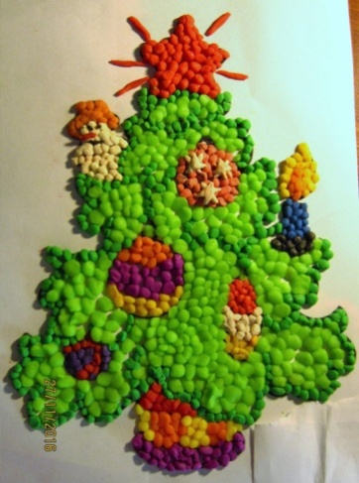
2 Елка, снеговик - использование мозаичной пластилинографии. 25 минут.
Теория: Беседа о елке, отгадывание загадок, рассматривание картин, рассказывание о мозаичной технике пластилинографии
Практика: Для выполнения рисунка техники мазаичной пластилинографии надо взять белый или цветной картон и начать рисовать: скатать шарики их слегка прижать и сплющить на поверхности основы. Необходимо, чтобы все элементы были одинаковые (пластилиновые шарики). И надо всего лишь красиво сочетать цвета и аккуратно заполнить пространство, не выходя за контур.

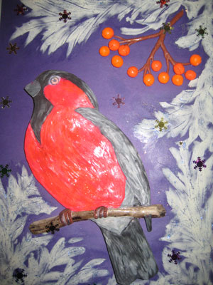
3 Снегирь, российский флаг – использование прямой техники пластилинографии. 25 минут.
Теория: Беседа о снегире, отгадывание загадок, рассматривание картин, рассказывание о прямой технике пластилинографии
Практика: Для выполнения рисунка техники прямой пластилинографии надо взять пластилин любого цвета и начать рисовать: взять лист плотного картона, но его поверхность необходимо предварительно оклеить скотчем. Пластилин необходимо размазывать по картону, лучше всего это делать руками, так как материал под давлением ложится ровным слоем на поверхность, таким образом достигается эффект мазка масляными красками.

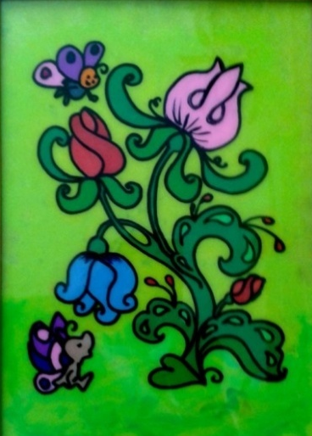
4 Цветы, зайка - использование обратной техники пластилинографии. 25 минут.
Теория: Рассказ о полевых цветах, рассматривание картин, рассказывание о техники обратной пластилинографии
Практика: Для выполнения рисунка техники обратной пластилинографии надо взять пластилин любого цвета и начать рисовать: Сначала надо перенесите рисунок на поверхность при помощи маркера, а затем заполнить элементы рисунка пластилином. Для этого нужно подобрать по размерам кусочек пластилина и хорошо размять его в руках, а затем размазать по стеклу. Размазывать можно пальцами или стекой, тщательно придавливая его к поверхности, чтобы получился тонкий слой. Новый цвет нужно наносить последовательно и отдельно.

5 Облицовка печи, стены – техника израсцы. 25 минут.
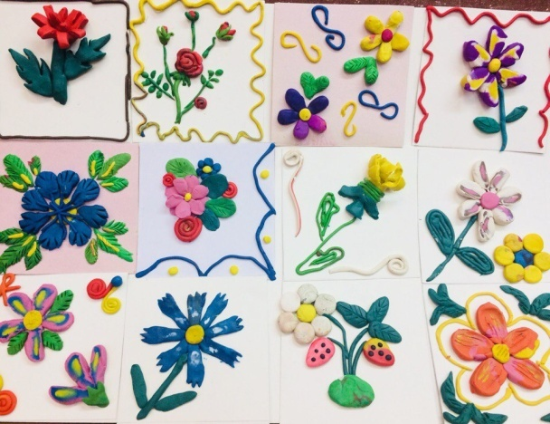
Теория: Рассказ о техники израсцы, рассматривание картин, рассказывание стихотворения
Практика: Для выполнения рисунка техники израсцы надо взять пластилин любого цвета, лист картона 7х7 и начать рисовать: Выбираем любой цвет пластилина и прямыми движениями рук скатаем жгутик (колбаску, сделаем из него петельку - лепесток и налепим на заготовку). Делаем это несколько раз, пока не получится цветочек! Теперь нам нужна серединка! Из жёлтого пластилина скатаем шарик круговыми движениями рук. Затем расплющим его между ладошками, сделав, лепёшечку и прикрепим в серединку нашего цветочка. Теперь нужен стебелёк и листочек! Также из зелёного пластилина скатаем жгутик - стебелёк. И ещё раз жгутик - листочек. Все детали налепим на заготовку!

6 Панда, бабочка, - использование контурной техники пластилинографии. 25 минут.
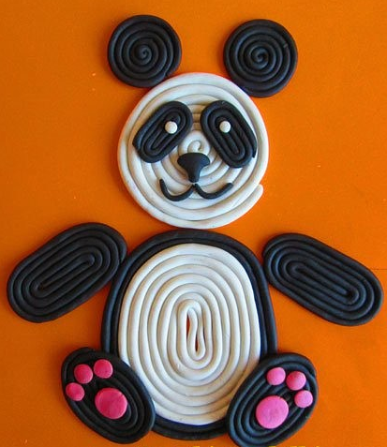
Теория: Загадка, рассматривание картин, рассказывание о контурной техники пластилинографии
Практика: Для выполнения рисунка техники контурной пластилинографии надо взять пластилин любого цвета, лист картона и начать рисовать: Сначала надо приготоваить жгутики, которые предварительно расскатываются ребенком или заранее готовятся воспитателем.
Для этого необходимо поместить пластилин в шприц, а шприц поместить в горячую воду, чтобы пластилин подтаял. Через 2-3 минуты можно выдавливать пластилин, так можно подготовить совершенно одинаковые жгутики. Далее необходимо нарисовать рисунок карандашом или маркером, последовательно выкладывать жгутики по контуру изображения.

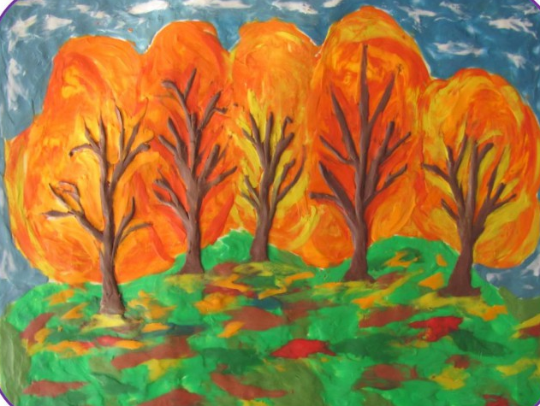
7 Весна пришла - использование многослойной техники пластилинографии. 25 минут.
Теория: Загадка, рассматривание картин, письмо от художника, рассказывание о многослойной техники пластилинографии
Практика: Для выполнения рисунка техники многослойной плстилинографии надо взять лист картона и разные цвета пластилина. Из пластилина делаем пластинки. Заготовки накладываются одна поверх другой. Мы получили так называемый «слоеный пирог», при изготовлении которого желательно идти от темных цветов - к светлому. Только не стоит прижимать слои очень сильно друг к дружке, просто положить один слой на другой. А теперь можно очень аккуратно согнуть нашу заготовку по средней линии - она проходит там, где заканчивается верхний, самый маленький слой. Или скатываем колбаску и разрезаем ее.

8 Цветочная поляна - использование фактурной техники пластилинографии. 25 минут.
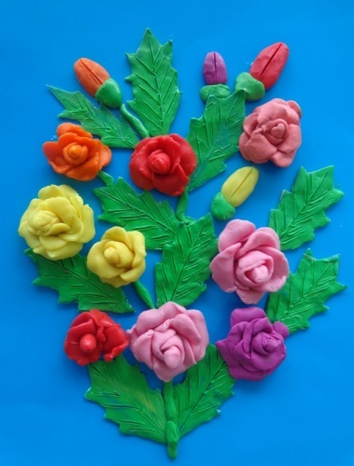
Теория: Загадка, рассказ о празднике день «Матери Земли», рассказ о техники фактурной пластилинографии.
Практика: Для выполнения рисунка техники израсцы надо взять пластилин любого цвета, лист картона и начать рисовать: Сначала зкартон покрываем пластилином, потом из пластилина делаем объемные фигуры: шарики, листья. Далее создаем рисунок при помощи объемных фигур. Рисунок выступает над фоном менее чем наполовину

15 Подготовка к выставке. 5 минут
Оформление группы (подготовка фотоальбома, название техники).

16 Оформление выставки детских работ. 10 минут
Оформление выставки после каждого занятия. Выставка для родителей, детей других групп, воспитателей.

4 Методическое обеспечение дополнительной образовательной программы
Для реализации программы необходимо провести беседу с родителями детей, с обсуждения материальных вопросов (для покупки материалов и приспособлений). В беседе с родителями определится с тем, что они могут вместе с детьми присутствовать на занятиях и активно принимать участие.
Большое значение придается художественному оформлению помещения кружка. Украшением могут служить поделки, картины, изготовленные кружковцами, с указанием кто, и когда изготовил.
Помещение должно быть светлым и просторным, отвечающим санитарно – гигиеническим требованиям. Групповая комната должна быть оснащена оборудованием: столы, стулья, магнитная доска, шкаф или витрина для размещения и хранения работ детей, техническое оборудование (компьютер, проектор, колонки, интерактивная доска, флеш - карта), для демонстрации различных видеозаписей, презентаций, для музыкального сопровождения занятия.
Для кружка понадобятся такие материалы и приспособления как:
- наборы пластилина;
- стеки, доски, влажные салфетки;
- наборы плотного картона разного по форме, цвету, одноразовая посуда, разная по форме, величине;
- карандаш, маркер;
- фото или иллюстрации с изображением различных композиций и предметов;
Такие же материалы и приспособления понадобятся руководителю кружка, помимо этого он должен иметь:
- конспект занятия
- наглядные образцы
- музыка (для музыкального сопровождения занятия при самостоятельной работе кружковцев)
кружковцы работают по последнему объяснению и показу руководителя, по поэтапным схемам и образцам, включая свое воображение и творчество.
В процессе занятий используются различные формы: нетрадиционные, комбинированные и практические занятия, игры, праздники, а также различные методы, в основе которых лежит способ организации занятия, перечисленные выше.

Список использованных источников
- Федеральный государственный образовательный стандарт начального образования (утвержден приказом Минобрнауки России от 06 октября 2009 г. №373, в ред. Приказов от 26 ноября 2010 г. №1241, от 22 сентября 2011 г. №2357) [Электронный ресурс]. - Режим доступа: http://standart/edu.ru.catalog.aspx?CatalogId=959
- «От рождения до школы» Примерная общеобразовательная программа дошкольного образования. / Под ред. Н. Е. Вераксы, Т. С. Комаровой, М. А. Васильевой. — М.: Мозаика – Синтез, 2017
- Давыдова, Г.Н. «Пластилинография» -1,2. – М.: Издательство «Скрипторий 2003г», 2012.
- Давыдова, Г.Н. «Детский дизайн» Пластилинография - М.: Издательство «Скрипторий 2015 г», 2010.
- Комарова, Т.С. Изобразительная деятельность в детском саду. Программа и методические рекомендации. – М.: Мозаика-Синтез, 2014. –192с
- Лыкова, И.А. Я Будущий скульптор. – М.: ООО ТД «Издательство Мир книги», 2014. –48 с. –ил.
- Виды пластилинографии [Электронный ресурс]. - Режим доступа: https://kopilkaurokov.ru/izo/prochee/plastilinoghrafiianietraditsionnaiatiekhnikaliepkidliadoshkolnikov

